ime i prezime učenika:
Škola:
Datum:
GEA 1
Dragi učenici
danas učimo novo gradivo u nastavnoj jedinici „Tekućice i stajaćice“.
Trebamo ostvariti sljedeće ishode učenja:
GEO OŠ B.6.5. Učenik opisuje atmosferu i vrijeme, objašnjava najvažnije klimatske elemente, prikuplja i analizira podatke o vremenu te obrazlaže važnost vremenske prognoze.
GEO OŠ B.6.6. Učenik objašnjava složene utjecaje na obilježja klime, uspoređuje klimatske dijagrame te čita kartu klasifikacije klima.
- opisuje atmosferu te položaj i važnost atmosfere
- opisuje vrijeme subjektivno i objektivno
- obrazlaže važnost prikupljanja podataka o vremenu i važnost vremenske prognoze
- razlikuje vrijeme i klimu

+ MPT očekivanja koja se daju online ostvariti

OVDJE PIŠEMO ISHODE KOJI SU ISTOVJETNI ISHODIMA U PRIPEMAMA ZA REDNOVNU NASTAVU+ MPT (PO POTREBI)

Nastavna cjelina
VRIJEME I KLIMA
Nastavna jedinica
Vrijeme i klima
Tip nastavnog sata
obrada

AKTIVNOSTI/ZADATCI

- Otvori udžbenik na 64. str. i zapiši u svoju bilježnicu naslov „Reljefna obilježja Panonske Hrvatske“
- Pročitaj tekst u udžbeniku od 64. do 67. str. i podcrtaj nazive za sve reljefne oblike.
- Razvrstaj u niže priloženu tablicu (Prilog 1.) reljefne oblike u pripadajući stupac u tablici s obzirom na nadmorsku visinu, navedi njihova obilježja i navedi primjere reljefnih oblika. Tablicu možeš i skicirati u svoju bilježnicu.
- Otvori geografski atlas od 22. 23. str. i pronađi sve primjere reljefnih oblika na geografskoj karti Republike Hrvatske.
- Na sljedećoj Internet poveznici odigraj igru i ponovi današnje nastavne sadržaje.
https://learningapps.org/watch?v=pkaxb2mg319
- Riješi izlaznu karticu u prilogu.
- Riješi zadatke u radnoj bilježnici od 78. do 82. str.

MATERIJALI ZA RAD
UDŽBENIK 64. - 67. str.
RADNA BILJEŽNICA 78. – 82. str.
GEOGRAFSKI ATLAS
Geografska karta Nizinska Hrvatska 22. – 23. str.

DIGITALNE POVEZNICE
https://learningapps.org/watch?v=pkaxb2mg319

NAPOMENA: U prilogu vam šaljem plan ploče i zadatke za pomoć u učenju.
Fotografije obavljenih zadataka pošaljite do ____________________ (datum) do ______ sati na sljedeću mail adresu _______________________.

Nastavna cjelina
RELJEF
Nastavna jedinica
Reljefna obilježja Panonske Hrvatske
Tip nastavnog sata
obrada

Dragi učenici,
danas učimo nove nastavne sadržaje u nastavnoj jedinici „Reljefna obilježja Panonske Hrvatske“.
Trebamo ostvariti sljedeće ishode učenja:
GEO OŠ B.C.5.5. Učenik uspoređuje reljefna obilježja panonskoga i dinarskoga prostora Hrvatske te ih vrednuje kao životni prostor.
- navodi i opisuje primjere reljefnih oblika s pomoću grafičkih prikaza i fotografija (brdo, pobrđe, lesna/praporna zaravan, ravnica, dolina, poloj, riječna terasa, zavala, kotlina
- pokazuje na geografskoj karti primjere prapornih zaravni, riječnih dolina, poloja, riječnih terasa, zavala, kotlina, brda, pobrđa

osr A.2.3. Razvija osobne potencijale.
osr A.2.4. Razvija radne navike.
odr A.2.2. Uočava da u prirodi postoji međudjelovanje i međuovisnost.
HJ A. 5.3. Učenik čita tekst, izdvaja ključne riječi i objašnjava značenje teksta.

GEA 1
ime i prezime učenika:
Škola:
Datum:

Sažetak /plan školske ploče

RELJEFNA OBILJEŽJA PANONSKE HRVATSKE
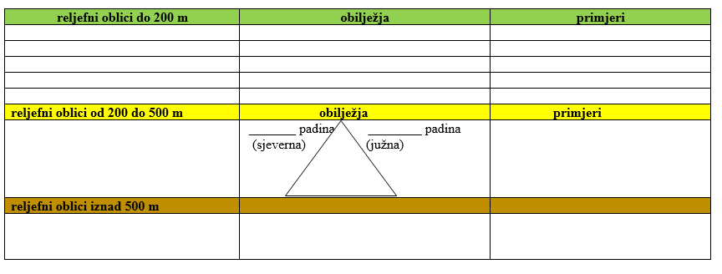

DODATNI ZADATCI/listić

Izlazna kartica
Ime i prezime: _______________________________________________________
RELJEFNA OBILJEŽJA PANONSKE HRVATSKE
1. Na crte ispod fotografija napiši koji je reljefni oblik prikazan na fotografiji.
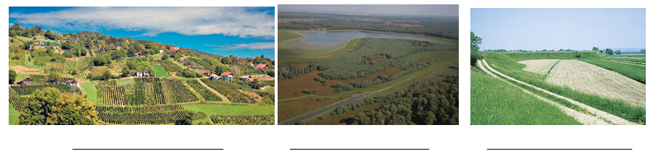
2. Koji je od prikazanih reljefnih oblika u prethodnom zadatku najnepogodniji za naseljavanje i gospodarsko iskorištavanje. Objasni odgovor.
__________________________________________________________________________________________.

3. Na crtu ispred reljefnog oblika upiši broj kojim je taj reljefni oblik prikazan na priloženoj
geografskoj karti. Pazi dva su broja viška.
_____ Požeška kotlina ______ Žumberačka gora ______ Vukovarska lesna zaravan
